Приложение 1

к постановлению Главы города Твери

от «04» декабря 2018 г. № 14-пг

«Приложение № 3
к постановлению Главы города Твери
от 25 мая 2005 г. № 2032

ОПИСАНИЕ
почётного знака Главы города Твери
«За заслуги перед городом»

Почётный знак Главы города Твери «За заслуги перед городом» изготавливается из металла и представляет собой четырёхконечный золотистого цвета крест с расширяющимися куполообразными концами, между которыми расположены по три огранённых серебристых луча, из которых центральный луч больше двух крайних. На крест наложен круглый медальон, обрамлённый тонким золотистого цвета лавровым венком, в центре которого на красной эмали помещено цветное рельефное изображение герба города Твери, сопровождаемое по кругу выпуклой надписью серебристого цвета: «ЗА ЗАСЛУГИ ПЕРЕД ГОРОДОМ», сделанной по зелёной эмали. На оборотной стороне знака расположен нарезной штифт с гайкой для прикрепления знака к одежде. Размер знака: 45 х 45 мм.

Рисунок почётного знака Главы города Твери
«За заслуги перед городом»

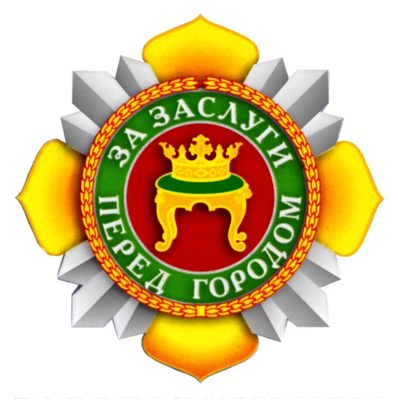
».

И.о. заместителя Главы
администрации города Твери,
начальник управления организационно-контрольной работы Е.А. Микляева

Приложение 2

к постановлению Главы города Твери

от «04» декабря 2018 г. № 14-пг

«Приложение № 4
к постановлению Главы города Твери
от 25 мая 2005 г. № 2032

ОПИСАНИЕ
памятного знака Главы города Твери «Во славу подвига
святого благоверного князя Михаила Тверского»

Памятный знак Главы города Твери «Во славу подвига святого благоверного князя Михаила Тверского» изготавливается из металла и представляет собой круглую тёмно-серебристого цвета медаль с ровными матированными поверхностями поля, имеющую с обеих сторон выпуклый бортик с глянцевым золотистого цвета кантом по окружности. На лицевой стороне знака помещено погрудное рельефное изображение великого князя Тверского и Владимирского Михаила Ярославича с нимбом золотистого цвета. На оборотной стороне медали в шесть строк помещена выпуклая надпись, выполненная стилизованными под русскую вязь буквами: «ВО СЛАВУ ПОДВИГА СВЯТОГО БЛАГОВЕРНОГО КНЯЗЯ МИХАИЛА ТВЕРСКОГО». Медаль посредством ушка и кольца прикреплена к колодке, состоящей из двух частей. Верхняя часть колодки представляет собой прямоугольную серебристого цвета пластину с прорезью по нижнему краю, на лицевой стороне которой помещено рельефное изображение Тверского кремля. На оборотной стороне пластины помещена выпуклая надпись: «1271-1318», над которой прикреплена булавка. Нижняя часть колодки представляет собой узкую прямоугольную тёмно-серебристого цвета пластину с прорезью. Обе части колодки соединены друг с другом жёлто-красно-жёлтой лентой цветов флага города Твери. Размер (диаметр) медали без ушка: 27 мм. Размер медали с ушком: 27 х 29 мм. Размер верхней пластины: 22 х 16 мм. Размер нижней пластины: 22 х 3 мм. Размер ленты: 19 х 19 мм. Размер колодки: 22 х 35 мм. Размер знака с колодкой: 27 х 68 мм.

Рисунок памятного знака Главы города Твери
«Во славу подвига святого благоверного князя Михаила Тверского»

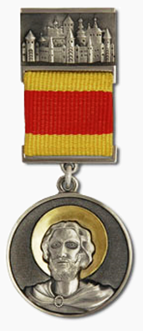
».

И.о. заместителя Главы
администрации города Твери,
начальник управления организационно-контрольной работы Е.А. Микляева

